
Число оцифрованных реестровых дел в столице выросло в пять раз
За 10 месяцев 2025 года 746 395 реестровых дел оцифровано в онлайн-архив столичного филиала ППК «Роскадастр». Совместно с московским Управлением Росреестра план-график перевода реестровых дел в электронный вид в рамках государственной программы «Национальная система пространственных данных» (НСПД) на 2025 год выполнен на 77,8%. Об этом сообщил Евгений Дмитриев, заместитель руководителя Управления Росреестра по Москве.
К январю-октябрю прошлого года число документов, переведенных в электронный вид, выросло в 5,7 раза (131,6 тысячи оцифровано за 10 месяцев 2024 года).
«Благодаря совместной работе столичных Росреестра и Роскадастра сотни тысяч бумажных реестровых дел переведены в удобный цифровой формат. Сформированный электронный архив позволяет сократить сроки оказания государственных услуг за счет оперативного доступа к данным, а также автоматически проверять наличие ошибок и неточных сведений в документах, повышая тем самым качество информации в государственном реестре недвижимости», — рассказал Евгений Дмитриев.
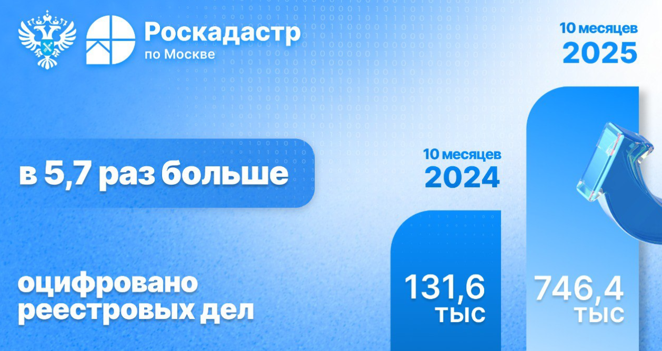
«Формирование электронного архива является важным этапом модернизации Московского филиала компании. В текущем году нашими работниками выполнена огромная работа — отсканировано почти 17 миллионов страниц реестровых дел. Напомню, что с 2022 года свыше 16,1 млн реестровых дел архива Росреестра по Москве передано в столичный филиал Роскадастра для формирования электронного банка данных в рамках НСПД», — отметила заместитель директора филиала ППК «Роскадастр» по Москве Александра Смирнова.
Собственники недвижимости могут запрашивать хранящиеся в электронном архиве копии правоустанавливающих и иных документов, на основании которых были осуществлены регистрация прав собственности или кадастровый учет объектов недвижимости (договоры купли-продажи, дарения, участия в долевом строительстве, аренды, ипотеки, технические планы и т.д.). Для этого необходимо подать соответствующий запрос через портал Госуслуг или обратиться в ближайший центр «Мои документы». Документы предоставляются в течение трех рабочих дней с момента получения Роскадастром запроса и оплаченной госпошлины.
Все созданные цифровые файлы заверяются электронной подписью специалиста архива и имеют такую же юридическую силу, что и бумажные документы. Электронный архивный фонд хранится бессрочно и не подлежит изъятию или утилизации.

Контакты для СМИ
Пресс-служба филиала ППК «Роскадастр» по Москве
+ 7 (495) 587-78-55 (вн.23-33)
press@77.kadastr.ru
kadastr.ru
Москва, шоссе Энтузиастов, д. 14

